В окружном управлении столичного Департамента ГОЧС и ПБ
вспоминают героя.

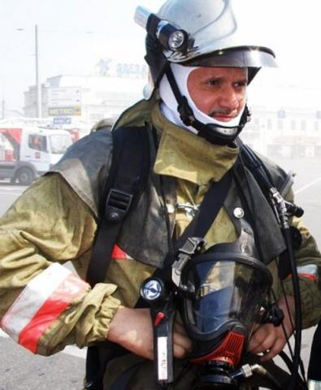
20 марта в день памяти героя Российской Федерации Евгения Чернышева, сотрудники управления по СВАО Департамента ГОЧС и ПБ вспоминают героя.

Евгений Николаевич Чернышев родился 31 августа 1963 года в городе Москве, после окончания московской средней школы № 656 им. А. С. Макаренко в 1981 году поступил в Ленинградское пожарно-техническое училище. Окончив училище в 1983 году. С 1987 года проходил службу в Московском гарнизоне пожарной охраны. В 2002 году возглавил службу пожаротушения Главного управления МЧС России по городу Москве. По долгу службы выезжал на самые тяжёлые и сложные пожары в столице. На его счету в должности руководителя службы пожаротушения более 250 крупных пожаров, десятки спасённых жизней. В 2000 году участвовал в тушении пожара на Останкинской башне, в 2006 году руководил тушением пожара в Главном здании МГУ им. Ломоносова. Он трагически погиб 20 марта 2010 года при исполнении служебного долга, когда спасал человеческие жизни. «В тот день пожар в пятиэтажном административном здании бизнес-центра начался вечером. Евгений Николаевич Чернышев с группой пожарных отправился на поиск застигнутых пожаром людей. Операция по их спасению осложнялась открытым пламенем и густым дымом. Но, несмотря на это, обнаруженных в здании шестерых человек удалось вывести на улицу. В итоге пожар охватил площадь в 1800 квадратных метров. Группировка сил, привлекаемых к его тушению, постоянно наращивалась и, в конце концов, достигла около четырехсот человек и около ста единиц техники. В условиях нарастающей опасности полковник Чернышев приказал подчиненным покинуть горящее здание, а сам остался внутри, чтобы еще раз проверить, нет ли где людей. А потом в помещении, где он находился, обрушилась кровля и он погиб под её обломками. Указом Президента РФ от 24 марта 2010 года № 343 полковнику Чернышеву Евгению Николаевичу присвоено звание «Герой Российской Федерации (посмертно)». Многоцелевому пожарно-спасательному кораблю ГКУ «ПСЦ» присвоено название «полковник Чернышев».
Мужество, отвага, верность профессии, благородные человеческие качества Главного Пожарного Москвы всегда будут служить показательным примером для сотрудников окружных подразделений столичного Департамента ГОЧС и ПБ, всех спасателей и пожарных столицы.

